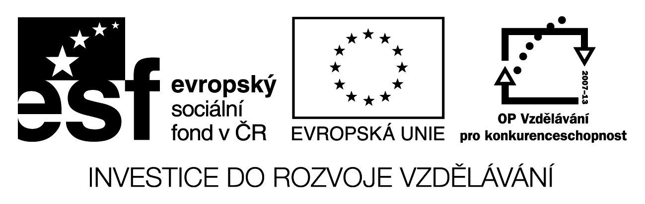

VYJMENOVANÁ SLOVA PO S

Název školy: Základní škola a Mateřská škola Kokory
Číslo projektu: CZ.1.07/1.4.00/21.2149

Autor: Mgr. Šárka Vašinová

Datum: 25. 2. 2012

Název: VY_32_INOVACE_06_ČJ_ VYJMENOVANÁ SLOVA PO S

Téma: Vyjmenovaná slova po s

Anotace: Pracovní list do jazykové výchovy určený k procvičování a

upevňování učiva o vyjmenovaných slovech, žáci si rozšiřují slovní

zásobu, rozvíjí myšlení

Věková skupina: 3. ročník

Vzdělávací oblast: Jazyk a jazyková komunikace

Vzdělávací obor: Český jazyk a literatura

Přílohy: Řešení, zdroj materiálů

VYJMENOVANÁ SLOVA PO S

1. Doplň i,í/y,ý a škrtni v řadě slov ta slova, která tam nepatří:
- s__n, s__novský, s__náček, zlos__n, s__neček, pros__nec, s__novec
- s__tý, nas__cený, pros__cený, s__ce, nas__til , zas__til, zas__t
- s__r, s__rečky, s__rová, s__ra, s__rovátka, s__rárna, s__rotci
- s__rový, zas__rova, s__rka , s__rovinka
- s__chravý, s__chravo, s__rup
- us__chat, pros__chat, s__dlo, zas__chá, neus__chá, s__to
- s__kora, ps__ček, s__korčí, s__réna
- s__ček, nes__čkuj, s__esta
- s__sel, s__slovitý, s__lák, s__slice, s__ť
- s__čet, zas__čet, s__čící, s__kot, pros__t, s__tko, s__čení
- s__pat, zas__pat, dos__pat, s__pat (vydávat chraplavý hlas),nas__pat, s__pký, pos_pový

2. Doplň i,í/y,ý:
brus__nkový džem, s__čící had, s__rotek bez rodičů, rozs__pává mouku, s__lné lano, s__tý

pokrm, nové tis__ciletí, můj s__novec, s__rové pečivo, nebezpečný zlos__n, měs__c

pros__nec, děťátko us__ná, kovové s__to, s__lonové vlákno, tavené s__ry, s__pký písek,

Měs__c na nebi, chutný s__reček, veliká s__la, s__ček zahouká, nadpřirozená s__la, mas__tý

pokrm, s__tý jedlík, třást se jako os__ka, mít os__pky, studená s__rovátka, pos__lovací

přístroj, mrštná las__čka, prostorná s__ň, s__rný důl, přes__cený žaludek, s__rová strava,

s__tit se čerstvým ovocem, jahodový s__rup, s__lný provaz, pokos__t trávu, has__cí přístroj,

s__dliště ve městě, podus__t maso, královské s__dlo, s__čící parní vlak, pos__pat solí, plná

s__pka, nas__cené nemluvně

3. Podle toho, jaká mají neúplná slova v tabulce význam, doplň i,í/y,ý:

S__pal koláč cukrem. | Chraptěl a s__pal, nebylo mu rozumět.
Liška záviděla vráně kus s__ra. | Při výrobě zápalek se dříve používala s__ra.
Jsem na návštěvě u s__na. | V kolébce dítě us__ná.
Najedla se, už je s__tá. | Písek prosíváme přes kovová s__ta.

4. Doplň i,í/y,ý:
s_kora koňadra, s_chravý den, s_rovinka, zes_nat vzteky, mus_me pospíchat, vys_paný košík, pevná s_ť, mladý les_k, letní s_dlo, nes_čkuj, nas_pat zrní, jedovatá s_ra, s_chravé ráno, s_tko na čaj, nachlazené hlas_vky, veselý s_nek, potoky vys_chají, nos_t tácek, os_kové listy, měs_ční záře, poštovní zás_lka, s_korčí vajíčka, s_slí doupě,
dlouho neus_nal, pos_lat zprávu, stromy us_chají, vykrmený s_sel, velký s_lák, kuchyňské s_tko, dětské os_pky, os_l pole, s_novská láska, las_ce kolčava, s_slí díra, pára zas_čela, najedl se dos_ta, rozlehlá s_pka, malá s_ňka, nová s_lnice, přes_pací
hodiny, zámek S_chrov, kyselina s_rová

5. Doplň věty:
Maminka krájí s__rové maso. Teta upekla s__rové tyčinky. Kup slaný s__r. S __kal bolestí.
Když jsem přes__pávala sůl do solničky, část soli se vys__pala. Nejvíce vitamínů je v s__rové
zelenině. Dnes je s__chravý den. Honzík je s__rotek. Na Vánoce přijede s__novec Aleš.
Pozor na vos__ hnízdo! Plní s__lážní jámu krmivem. Vnikl do bytu nás__lím.

Řešení:

1. Doplň i,í/y,ý a podtrhni v řadě slov ta slova, která tam nepatří:
- syn, synovský, synáček, zlosyn, syneček, prosinec, synovec
- sytý, nasycený, prosycený, sice, nasytil , zasytil, zasít
- sýr, syrečky, sýrová, síra, syrovátka, sýrárna, sirotci
- syrový, zasyrova, sirka , syrovinka
- sychravý, sychravo, sirup
- usychat, prosychat, sídlo, zasychá, neusychá, síto
- sýkora, psíček, sýkorčí, siréna
- sýček, nesýčkuj, siesta
- sysel, syslovitý, silák, syslice, síť
- syčet, zasyčet, syčící, sykot, prosít, sítko, syčení
- sypat, zasypat, dosypat, sípat (vydávat chraplavý hlas),nasypat, sypký, posypový

2. Doplň i,í/y,ý:
brusinkový džem, syčící had, sirotek bez rodičů, rozsypává mouku, silné lano, sytý
pokrm, nové tisíciletí, můj synovec, sýrové pečivo, nebezpečný zlosyn, měsíc
prosinec, děťátko usíná, kovové síto, silonové vlákno, tavené sýry, sypký písek,
Měsíc na nebi, chutný syreček, veliká síla, sýček zahouká, nadpřirozená síla, masitý
pokrm, sytý jedlík, třást se jako osika, mít osypky, studená syrovátka, posilovací přístroj,
mrštná lasička, prostorná síň, sirný důl, přesycený žaludek, syrová strava, sytit se
čerstvým ovocem, jahodový sirup, silný provaz, pokosit trávu, hasicí přístroj, sídliště
ve městě, podusit maso, královské sídlo, syčící parní vlak, posypat solí, plná sýpka,
nasycené nemluvně

3. Podle toho, jaká mají neúplná slova v tabulce význam, doplň i,í/y,ý:
Sypal koláč cukrem. | Chraptěl a sípal, nebylo mu rozumět.
Liška záviděla vráně kus sýra. | Při výrobě zápalek se dříve používala síra.
Jsem na návštěvě u syna. | V kolébce dítě usíná.
Najedla se, už je sytá. | Písek prosíváme přes kovová síta.

4. Doplň i,í/y,ý:
sýkora koňadra, sychravý den, syrovinka, zesinat vzteky, musíme pospíchat, vysypaný košík,
pevná síť, mladý lesík, letní sídlo, nesýčkuj, nasypat zrní, jedovatá síra, sychravé ráno, sítko
na čaj, nachlazené hlasivky, veselý synek, potoky vysychají, nosit tácek, osikové listy, měsíční
záře, poštovní zásilka, sýkorčí vajíčka, syslí doupě, dlouho neusínal, posílat zprávu, stromy
usychají, vykrmený sysel, velký silák, kuchyňské sítko, dětské osypky, osil pole, synovská
láska, lasice kolčava, syslí díra, pára zasyčela, najedl se dosyta, rozlehlá sýpka, malá síňka,
nová silnice, přesýpací hodiny, zámek Sychrov, kyselina sírová

5. Doplň věty:
Maminka krájí syrové maso. Teta upekla sýrové tyčinky. Kup slaný sýr. Sykal bolestí. Když jsem přesypávala sůl do solničky, část soli se vysypala. Nejvíce vitamínů je v syrové zelenině. Dnes je sychravý den. Honzík je sirotek. Na Vánoce přijede synovec Aleš. Pozor na vosí hnízdo! Plní silážní jámu krmivem. Vnikl do bytu násilím.

Zdroj materiálů:
Zdroj obrázků: www.office.microsoft.com
Texty: vlastní práce autora

